5.5

**Sociogram**

**Gebrauchsanweisung**

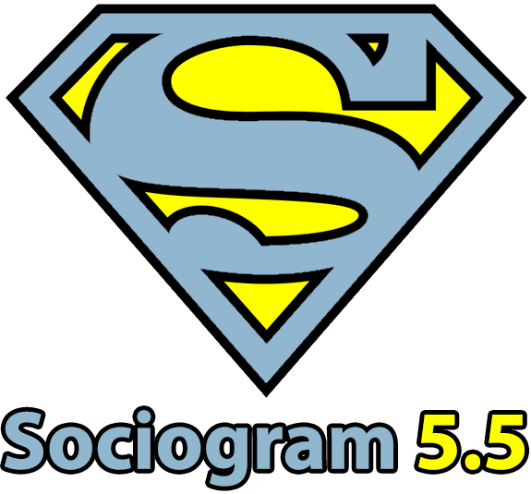

# Inhaltsverzeichnis

Dieses Dokument enthält Benutzeranweisungen für die Verwendung von Sociogram 5.5.

**Krimar, informacijske storitve**

**in**

**Mikro Graf Art d.o.o.**

**Ljubljana, 2022**

[**info@mga.si**](mailto:info@mga.si)

1 Inhaltsverzeichnis 1

2 Einleitung 4

3 Programmbeschreibung 4

4 Hardwareanforderungen 4

5 Installation des Programms 5

5.1 Installation unter Windows 5

5.2 Installation unter Mac OS X 5

5.3 Installation unter Linux 5

6 Programmschutz 5

7 Programm verwenden 6

7.1 Spracheinstellungen auswählen 6

7.2 Wahl der Verwendungsart 6

7.3 Programmaktivierung 7

7.4 Anwendungssteuertaste 8

7.5 Eingaben der Befragten 8

7.5.1 Hinzufügen und Löschen von Einzelpersonen 9

7.5.2 Einzelperson aus einer Datei importieren 9

7.5.3 Einfuhr der ausführte Datei in den Sociogramm 10

7.5.3.1 Klicken Sie auf die Schaltfläche Einfuhr aus der Datei 11

7.6 Einfuhr in das Soziogramm 11

7.6.1 Einfuhr der Schüler aus einem gespeicherten Soziogramm 11

7.6.2 Ausfuhr von Personen in eine Datei 11

7.7 Umfragen drucken und Umfrageergebnisse eingeben 11

7.7.1 Umfragefragen 12

7.7.2 Drucken 12

7.7.2.1 Drucken von Umfragen 12

7.7.2.2 Tabellen drucken 12

7.7.3 Umfrageergebnisse eingeben 13

7.7.4 Verteilung positiver oder negativer Auswahlen 13

7.8 Visualisierung der positiven und negativen Auswahlen in Form eines Nomogramms 14

7.9 Datenübernahme von Umfrageergebnissen nach Microsoft Excel 14

7.10 Soziogramme grafisch darstellen 15

7.10.1.1 Diagrammverwaltung 16

7.10.1.2 Diagramme speichern 16

7.11 Soziometrische Klassifikation 16

7.11.1 Datenübernahme nach Microsoft Office 18

8 Weitere Hilfe und Informationen 19

# Einleitung

Die Soziometrie ist eine Methode zur Messung sozialer Beziehungen in einer Gruppe. Die Messungen helfen uns besonders in den Klassengemeinschaften der Primar- und Sekundarschulen und sind ein unverzichtbares Instrument für Trainer bei der Führung von Sportmannschaften.

Mit der Soziometrie können wir die sozialen Eigenschaften eines Teams und die Verbindung zwischen Individuen messen, sowie bestimmen, wie sehr jemand in der Gruppe beliebt oder vielleicht von der Gruppe ausgeschlossen, einsam ist, inwieweit er sich mit den Gruppenmitgliedern nichts versteht, ob er sich sozialisieren möchte oder nicht, und nicht zuletzt inwieweit seine Meinung in der Gruppe berücksichtigt wird.

Mit dem soziometrischen Test bestimmt man die soziale Struktur der Gruppe, und das Soziogramm ist eine grafische Darstellung des Tests, in der wir die sozialen Strukturen in der Gruppe und die Position jedes Einzelnen genau sehen. So können wir neben dem Soziogramm auch den soziometrischen Status jedes Einzelnen und den Kohäsionsindex für die gesamte Gruppe ermitteln.

# Programmbeschreibung

Sociogram 5.5 ist ein Nachfolger von Version 4.01 und des Verkaufsschlagers aus den 1990er Jahren. Das neue Soziogramm wurde auf den neuesten Plattformen mit zusätzlichen Funktionen entwickelt. Unser Ziel ist es, Ihre Arbeit zu vereinfachen und zu automatisieren. Unser Ziel und Motto: „**Soziogramm in 10 Minuten**“.

Sociogram 5.5 ist ein Gemeinschaftsprodukt der Organisationen Krimar, Informationsdienste und Mikro Graf Art d.o.o. und wurde im Herbst 2014 erstellt (version 5.0).

# Hardwareanforderungen

Sie benötigen einen PC, um das Programm zu verwenden. Das Sociogram 5.5 läuft unter Microsoft Windows XP, Vista, 7, 8, 10 oder höher. Auch Linux- und Max OS X-Systeme (Intel) werden offiziell unterstützt. Sie benötigen keine zusätzliche Hardware, um das Programm zu verwenden.

Wenn Sie Adobe Acrobat oder Java Runtime noch nicht installiert haben, wird bei der Installation von Soziogramm alles erforderlich installiert sein.

Eine **Internetverbindung ist auch erforderlich**, wenn das Programm aktiviert ist!

Wenn Sie das Programm noch nicht gekauft haben, können Sie es im DEMO-Modus verwenden, der die Eingabe oder Löschung von Befragten nicht zulässt. Sobald Sie den Lizenzcode erhalten haben, können Sie ihn verwenden, um das Programm beim Start zu aktivieren und seine volle Funktionalität freizuschalten.

# Installation des Programms

## Installation unter Windows

Sie können die Installation starten, indem Sie das Installationsprogramm **Sociogram_Setup.exe** ausführen, das Sie online heruntergeladen oder beim Kauf des Produkts per E-Mail erhalten haben.

Klicken Sie auf die Schaltfläche und warten Sie, bis der Assistent die Installation abgeschlossen hat. Es wird empfohlen, dass Sie auch der Installation von Adobe Reader zustimmen, wenn Sie diesen noch nicht installiert haben.

## Installation unter Mac OS X

Öffnen Sie das Installationspaket Sociogram.dmg, das Sie heruntergeladen oder per E-Mail erhalten haben.

Ziehen Sie das Soziogramm-Symbol in den Anwendungsordner und lassen Sie es von dort an.

## Installation unter Linux

Für Linux haben wir das Startscript **Sociogram.sh** vorbereitet, um die Anwendung auszuführen. Sie benötigen eine Java-Ausführungsumgebung und einen PDF-Viewer mit Priorität, damit Ihr System ordnungsgemäß funktioniert.

Wenn Sie mit der erweiterten Verwendung von Linux-Umgebungen nicht vertraut sind, sollte Ihr Administrator Sie beim Einrichten des Programms unterstützen.

# Programmschutz

Jedes von Ihnen gekaufte Sociogram 5.5-Programm ist durch eine Seriennummer geschützt. Die Seriennummer identifiziert eindeutig den Namen der Organisation, die das Programm bestellt hat, und Sie können diesen Namen später nicht mehr ändern.

Für jede von Ihnen gekaufte Seriennummer stehen 3 Aktivierungen bzw. 3 Programminstallationen zur Verfügung.

Es ist untersagt, das Programm für Zwecke außerhalb der Organisation oder des Instituts zu verwenden, die Programmauszüge zu ändern, die Installationsdateien zu ändern oder Handlungen unternehmen, die nicht dem normalen Gebrauch der Software entsprechen. Alle festgestellten Verstöße werden vom Bezirksgericht in Ljubljana geahndet.

# Programm verwenden

Doppelklicken Sie auf die Verknüpfung, um installiertes Programm zu starten.

## Spracheinstellungen auswählen

Das Soziogram 5.5 ist in drei Sprachen erhältlich: Slowenisch, Kroatisch und Englisch. Beim ersten Start wählen Sie Ihre Standardsprache. Sie können die Auswahl später in den Programmeinstellungen ändern.

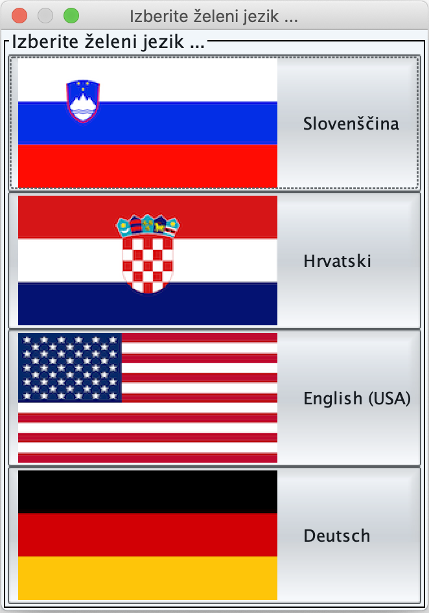

## Wahl der Verwendungsart

Sociogram 5.5 kann in mehreren Modi verwendet werden. Daher haben wir die folgenden Verwendungsarten unterstützt:

* Schulwesen: Grund- und Sekundarschulen, andere Bildungseinrichtungen
* Verbände, Arbeitsgruppen, ...: Freizeitgruppen und weniger organisierte Personengruppen
* Unternehmen, Teams, ...: Geschäftsumgebungen

Beim ersten Start wählen Sie Ihre bevorzugte Verwendungsart, die Sie später in den Programmeinstellungen ändern können.

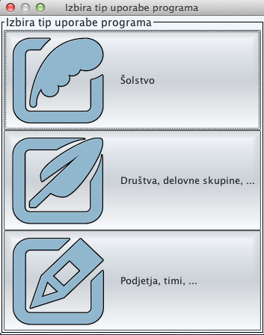

## Programmaktivierung

Wenn Sie das Programm noch nicht gekauft haben, werden Sie beim Start aufgefordert, es zu aktivieren (**WICHTIG**: **Sie müssen mit dem Internet verbunden sein, um es erfolgreich zu aktivieren!**). Ein Auswahlfenster wird angezeigt:

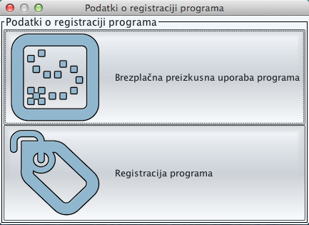

Wenn Sie sich für eine kostenlose Testversion entscheiden, wird das Programm im DEMO-Modus ausgeführt, in dem Sie keine eigenen Befragten hinzufügen oder entfernen können.

Solange Sie das Programm nicht ordnungsgemäß registriert haben (Sie können eine Bestellung auf der Website <http://krimar.si/sociogram> aufgeben), wird dieses Fenster immer beim Start des Programms angezeigt. Wenn Sie die Registrierungsoption auswählen, wird das folgende Fenster angezeigt:

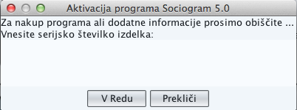

Sie müssen die Produktseriennummer in das Eingabefeld eingeben und die OK-Taste drücken. Sie sollen vorsichtig sein, wenn Sie Großbuchstaben und Bindestriche eingeben. Drücken Sie nicht die Eingabetaste oder die Leertaste!

Nach erfolgreicher Aktivierung können Sie das Programm starten, andernfalls wird ein Fenster angezeigt, dass Sie die falsche Seriennummer eingegeben haben.

**WARNUNG**: **Sofern Sie bei Ihrem Kauf nicht anders angefordert haben, können Sie Sociogram 5.5 nur dreimal (3) installieren!**

## Anwendungssteuertaste

|  |  |
| --- | --- |
|  | In der oberen linken Ecke befindet sich eine Anwendungsschaltfläche, die ein Hauptmenü enthält, in dem Sie ein neues Soziogramm erstellen, ein gespeichertes öffnen, das aktuelle speichern oder das Programm beenden können.  Neben der Steuerschaltfläche gibt es zwei kleine Schaltflächen – „**Info**“ und „**Hilfe**“.  Durch Klicken auf die Schaltfläche „**Hilfe**“ wird das Dokument mit der Hilfe geöffnet, die Sie gerade lesen.  Durch Klicken auf die Schaltfläche „**Info**“ wird ein Fenster mit grundlegenden Informationen zum Programm geöffnet. |

## Eingaben der Befragten

Dieses Fenster ist der Einstiegspunkt des Programms. Es ist für die Eingabe aller Befragten gedacht, mit denen wir Umfragen durchführen werden. Je mehr Befragten wir eingeben, desto mehr Umfragen werden später vom Programm gedruckt.

Für jedes Soziogramm können abhängig von der Art des verwendeten Soziogramms auch zusätzliche Daten (z. B. Klasse, Schuljahr) eingegeben werden.

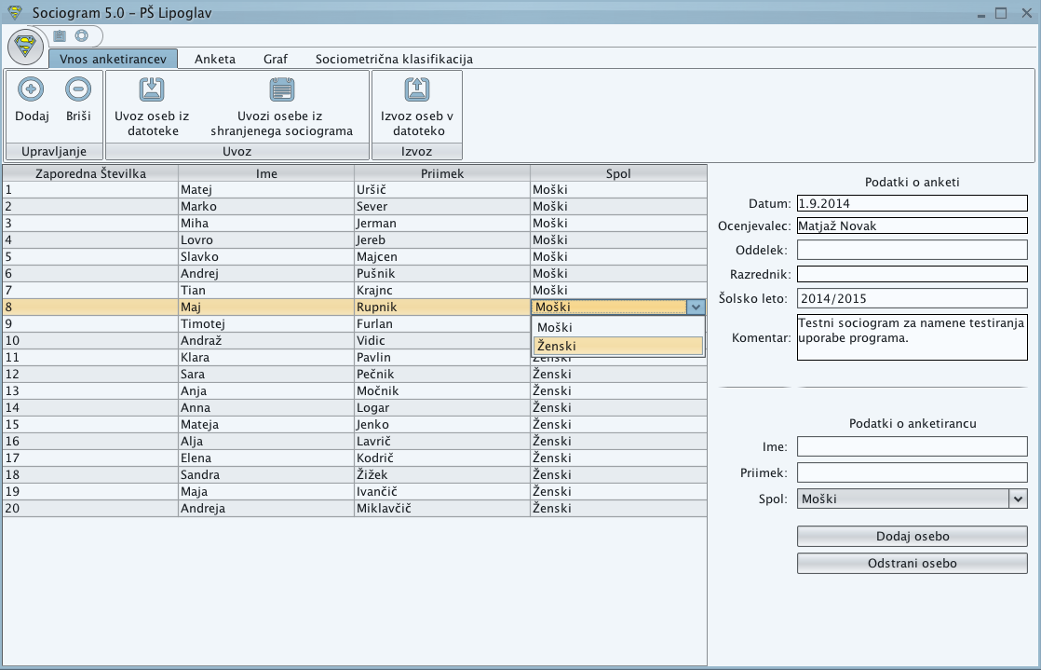

### Hinzufügen und Löschen von Einzelpersonen

Um eine Person hinzuzufügen, geben Sie ihren Vor- und Nachnamen in die unten rechts angezeigten Felder ein, wählen Sie ein Geschlecht aus und klicken Sie auf die Schaltfläche „**Person hinzufügen**“. Wenn wir es vorziehen, können wir auch die Schaltfläche „**Hinzufügen**“ oben links unter der Steuerschaltfläche auswählen.

Sie können eine bereits hinzugefügte Person löschen, indem Sie sie auswählen und unten auf die Schaltfläche „**Person entfernen**“ oder oben links auf die Schaltfläche „**Löschen**“ klicken.

Hinzugefügte Personen können ebenfalls bearbeitet werden. Wir können den Vornamen, den Nachnamen oder das Geschlecht ändern. Dazu doppelklicken Sie auf das Feld, das Sie ändern/bearbeiten möchten.

### Einzelperson aus einer Datei importieren

Oft haben wir bereits eine Liste von Schülern erstellt, die auch für das Soziogramm verwendet werden kann. Das Soziogramm unterstützt CSV- oder TXT-Dateien. In diesen Dateien tragen wir in jeder Zeile einen Befragten ein und in der ersten Zeile wird festgelegt, in welcher Reihenfolge Name, Vorname und Geschlecht angegeben sind. Die Datei muss diese drei Attribute haben. Zusätzlich zu diesen kann es einige andere geben, und das Soziogramm bestimmt selbst, in welcher Spalte sich das entsprechende Attribut befindet. Die Attribute müssen durch das Zeichen „;“ getrennt werden.

Sie können eine solche Datei beispielsweise aus Lopolis (siehe nächster Abschnitt) oder Microsoft Excel exportieren oder selbst in Notepad schreiben. Dieser Dateityp ist generisch, sodass Sie Daten aus verschiedenen Unternehmensverwaltungsprogrammen, sowie eRedovalnica (elektronisches Zensurenbuch), eAsistent (elektronischer Assistent), ... kompilieren können.

Sie können dies deutlicher in den Soziogramm-Videoanweisungen sehen.

Darstellung einer ordnungsgemäß bearbeiteten Datei, in der das Geschlecht des Befragten folgendermaßen gekennzeichnet werden kann:

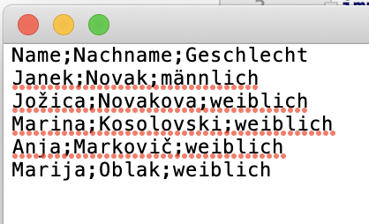

### Einfuhr der ausführte Datei in den Soziogramm

Wir müssen die Datei, die wir im vorherigen Schritt gespeichert haben, noch in das Soziogramm importieren. Wenn noch kein Soziogrammprogramm geöffnet ist, lassen Sie es an und führen Sie die folgenden Schritte aus:

#### Klicken Sie auf die Schaltfläche Einfuhr aus der Datei

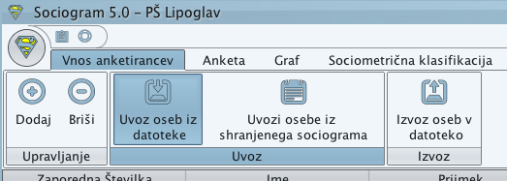

Wir wählen dann die Datei aus, die wir gerade ausgeführt haben, und die Daten der Befragten werden importiert.

## Einfuhr in das Soziogramm

### Einfuhr der Schüler aus einem gespeicherten Soziogramm

Diese Funktion ist nützlich, da sich die Beziehungen zwischen Personen in einer Gruppe ändern. Wenn wir die Beziehungen zwischen Schülern in einer Klasse messen, ist es sicher, dass sich die Situation zu Beginn des Jahres völlig von der am Ende des Jahres unterscheidet, wenn sich die Schüler bereits vollständig kennengelernt haben.

Diese Funktion importiert daher Personen aus dem Soziogramm, das wir bereits gespeichert haben, deswegen kann mit diesen Personen eine neue Umfrage durchgeführt werden.

### Ausfuhr von Personen in eine Datei

Personen, die bereits in einem Soziogramm eingetragen sind, können in eine CSV- oder TXT-Textdatei exportiert werden, die im oben beschriebenen Format (7.5.2) formatiert ist. Die Datei kann bei nächster Gelegenheit in einem anderen Programm oder im Soziogramm verwendet werden.

## Umfragen drucken und Umfrageergebnisse eingeben

Das Unterfenster „Umfrage“ enthält alle Werkzeuge, mit denen Sie problemlos eine Umfrage auswählen, eine Umfrage drucken, soziometrische Tabellen erstellen und Umfrageergebnisse eingeben können. Sie können auch ein Bild der Verteilung der positiven oder negativen Auswahlen drucken oder die von Ihnen eingegebenen Daten zur weiteren Verarbeitung in Microsoft Excel ausfuhren.

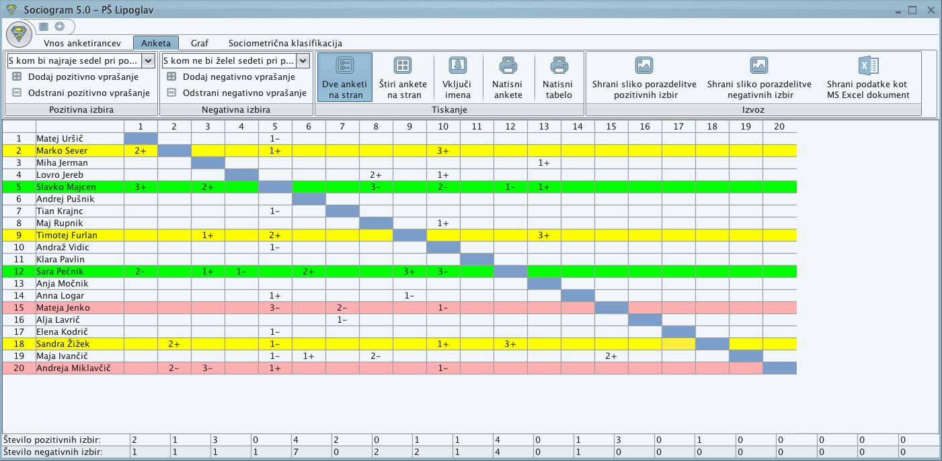

### Umfragefragen

In den Gruppen „Positive Auswahl“ und „Negative Auswahl“ können wir eine Umfragefrage auswählen, die auf den Fragebögen gedruckt wird.

Verwenden Sie die Schaltflächen „**Frage hinzufügen/entfernen**“, um Ihre Fragen hinzuzufügen oder vorhandene Fragen zu löschen. Es muss mindestens eine Frage zur Auswahl stehen, deswegen kann die einzige Frage in der Liste nicht gelöscht werden. Es können jedoch viele Fragen hinzugefügt werden. Alle Fragen werden gespeichert und sind verfügbar, wenn das Soziogramm neu gestartet wird.

### Drucken

#### Drucken von Umfragen

Vor dem Drucken der Umfragen können wir zwischen zwei Druckarten wählen – wir können zwei oder vier Umfragen auf einer A4-Seite drucken. Optional können wir die Schaltfläche **„Namen einschließen“** verwenden, um eine Liste der Namen der Teilnehmer in die Umfrageblätter aufzunehmen. Wenn Sie auf die Schaltfläche **„Umfragen drucken“** klicken, können Sie den gewünschten Drucker auswählen und die Umfrage ausdrucken.

#### Tabellen drucken

Sie können auch eine soziometrische Tabelle drucken, indem Sie auf die Schaltfläche **„Tabelle drucken“** klicken. Die soziometrische Tabelle wird mit den eingegebenen Werten gedruckt.

### Umfrageergebnisse eingeben

Umfrageergebnisse werden mit der Maus eingegeben. Wenn Sie mit der linken Maustaste auf das entsprechende Feld klicken, werden positive Auswahlen eingetragen, negative Auswahlen aber geben Sie mit der rechten Maustaste ein. Um eine zuvor eingegebene falsche Auswahl zu löschen, klicken Sie erneut mit der linken Maustaste darauf. Wenn nur alle positiven Auswahlen eingegeben werden, wird die Leiste gelb; und rot, wenn nur alle negativen Auswahlmöglichkeiten eingegeben wurden. Wenn alle positiven und negativen Auswahlen für eine Person getroffen wurden, wird die Leiste grün.

Wenn Sie beim Treffen Ihrer Auswahl die Maus für einige Momente nicht bewegen, wird über dem Eingabefeld angezeigt, für welche zwei Personen gerade die Auswahl hinzugefügt wird. Am Ende der Seite wird dargestellt, wie viele positive oder negative Auswahlen individuelle Befragten haben.

### Verteilung positiver oder negativer Auswahlen

Im Unterfenster „Umfrage“ können Sie auf die Schaltfläche „Bild der Verteilung der positiven/negativen Auswahlen speichern“ klicken, um die Verteilung entsprechend den eingegebenen Daten anzuzeigen. Sie können das Bild dann speichern und in anderen Programmen als Teil eines Berichts über ein abgeleitetes Soziogramm verwenden.

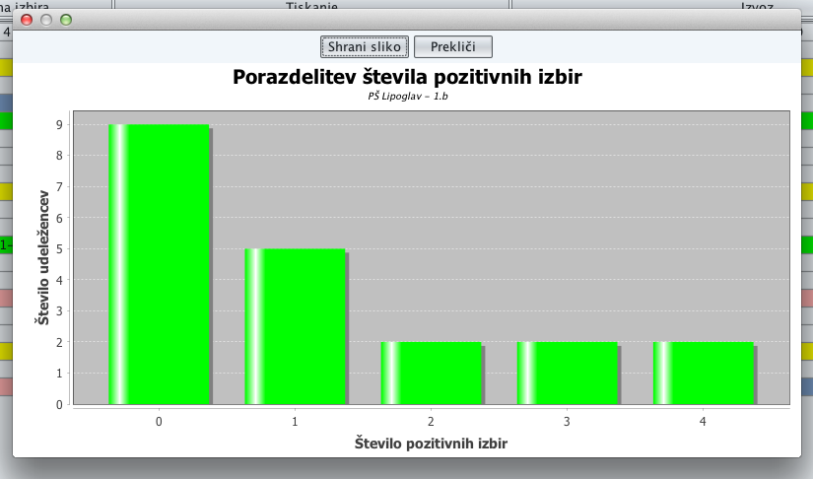

## Visualisierung der positiven und negativen Auswahlen in Form eines Nomogramms

Im Unterfenster „Umfrage“ können Sie auf die Schaltfläche „Auswahl nach Teilnehmern“ klicken, um die Verteilung basierend auf den von Ihnen eingegebenen Informationen anzuzeigen. Sie können das Bild dannach speichern und in anderen Programmen als Teil eines Berichts über das abgeleiteten Soziogramm verwenden.

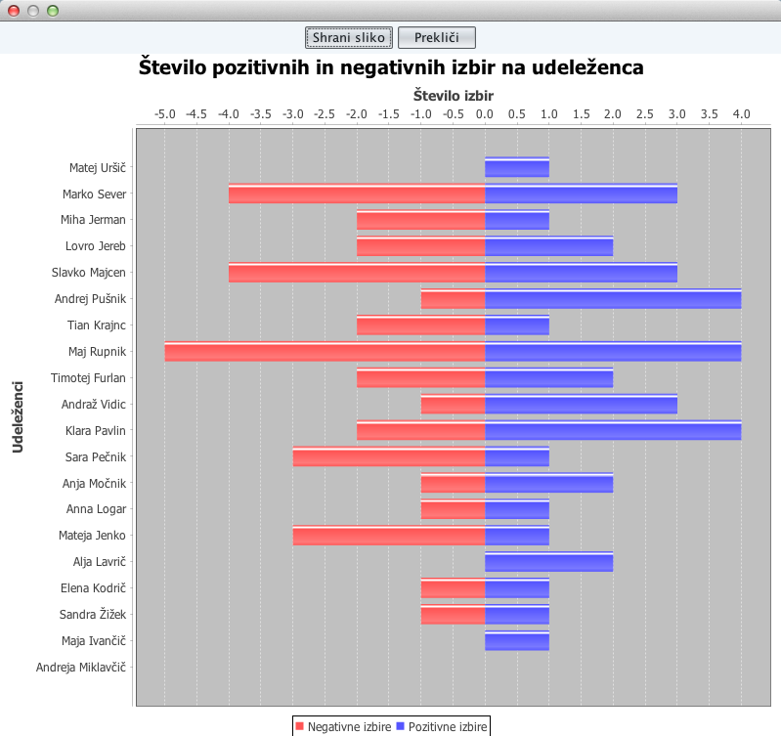

## Datenübernahme von Umfrageergebnissen nach Microsoft Excel

Durch Klicken auf die Schaltfläche ganz rechts im Unterfenster „Umfragen“ exportieren wir alle eingegebenen Auswahlen und berechneten Summen positiver und negativer Auswahlen in eine Tabelle. Die exportierten Daten können in anderen Programmen weiterverarbeitet werden.

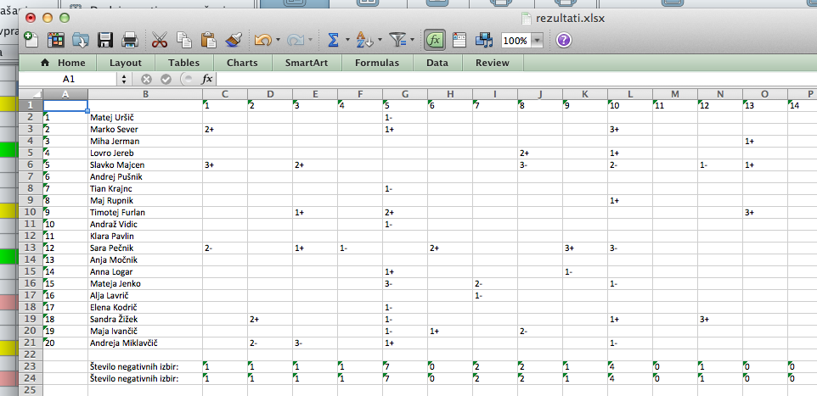

## Soziogramme grafisch darstellen

Im Unterfenster **„Diagramm“** befindet sich ein Modul zur grafischen Darstellung von Soziogrammen. Hier können Sie verschiedene Darstellungsoptionen für Diagramme definieren und nach Wunsch drucken. Nach den Ergebnissen der Umfragen, die wir im vorherigen Unterfenster eingegeben haben, sehen Sie hier zwei Diagramme. Auf der linken Seite werden die Befragten nach der Anzahl der positiven oder negativen Auswahlen in konzentrischen Kreisen angezeigt. Das rechte Diagramm ist völlig leer. In beiden Diagrammen können wir die Befragten entsprechend verschieben, um die grafische Darstellung zu verbessern.

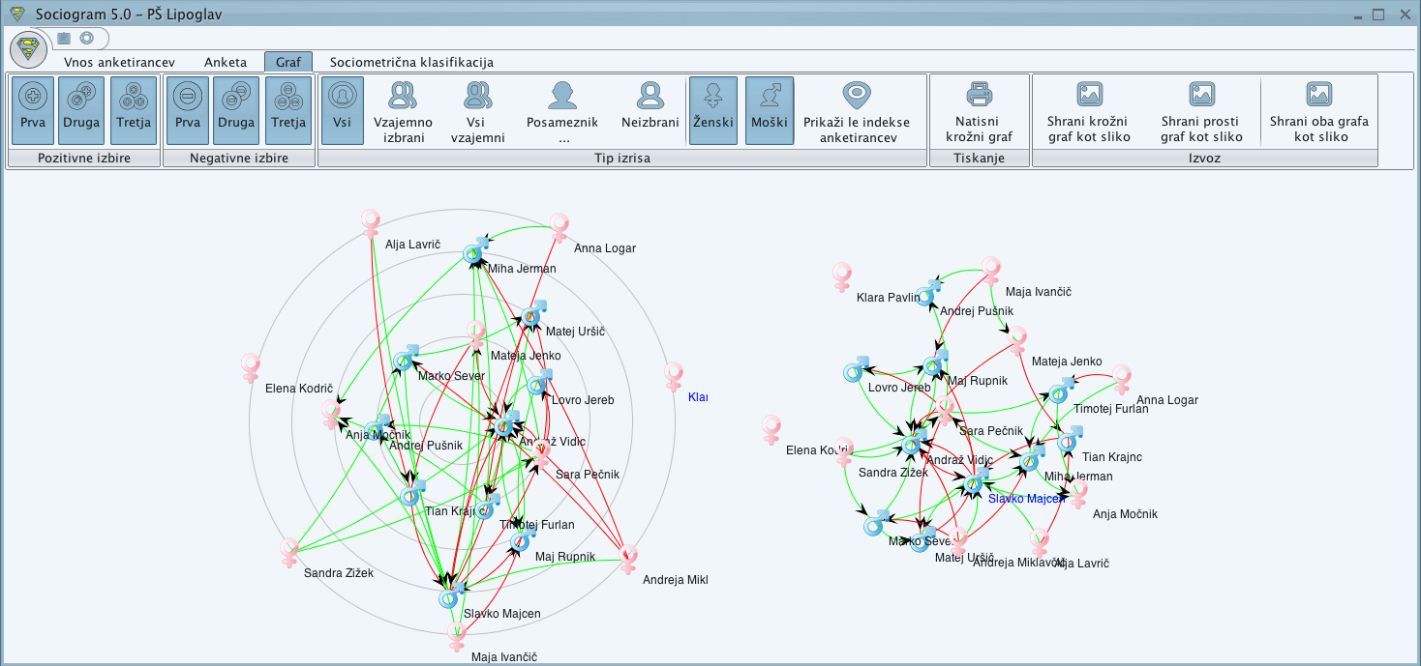

#### Diagrammverwaltung

Zum Start des Programms werden in der Gruppe der Positiven und Negativen Auswahlen (oben links) alle Verbindungen zwischen allen Befragten und beiden Geschlechtern angezeigt. Normalerweise interessieren wir uns nur für eine bestimmte Art von Verbindung - z. B die ersten positiven und die ersten negativen Auswahlen. Wir zeigen sie im Diagramm, indem wir die zweiten und dritten Links ausschließen, sodass wir auf die entsprechenden Schaltflächen klicken.

Wenn Sie beispielsweise die Art der Diagrammwiedergabe ändern möchten, z.B. anstatt nur gegenseitig ausgewählter, einzelner oder nicht ausgewählter Diagramme anzuzeigen, können Sie diese durch Klicken auf die entsprechende Schaltfläche festlegen. Wenn wir die Schaltfläche **„Einzelperson“** aktivieren, werden wir im Auswahlfenster zur Auswahl aufgefordert und wählen die Einzelperson aus der Dropdown-Liste aus. Das Diagramm zeigt nur die Links, die für die ausgewählte Person wichtig sind.

Die Option „Gegenseitig ausgewählt“ listet nur Befragte auf, die auf derselben Ebene gegenseitig ausgewählt wurden, während die Option „Alle gegenseitig“ die gegenseitigen Auswahlmöglichkeiten unabhängig von der Auswahlstufe auflistet.

Wir können die Darstellung auch nach dem Geschlecht ändern. Wenn nur Frauen oder Männer angezeigt werden sollen, schließen wir mit einem Knopfdruck diejenigen aus, die wir nicht anzeigen möchten.

Wenn Ihnen das Diagramm gefällt und Sie es drucken oder in einem Bericht verwenden möchten, klicken Sie im Bereich „Drucken“ auf die Schaltfläche „Diagramm drucken“, wählen Sie den gewünschten Drucker aus und drucken Sie es.

#### Diagramme speichern

Wenn Sie eines der Diagramme oder beide als Bild speichern möchten, verwenden Sie die entsprechende Schaltfläche auf der rechten Seite des Unterfensters. Vor dem Speichern können wir das Layout der Befragten im Diagramm weiterbearbeiten.

## Soziometrische Klassifikation

Im Unterfenster „**Soziometrische Klassifizierung**“ werden auch die Berechnung soziometrischer Eigenschaften, eine grafische Darstellung einer zweidimensionalen soziometrischen Klassifizierung und die Anzeige soziometrischer Indizes für Einzelpersonen, sowie ein Kohäsionsindex für eine Gruppe versteckt. Alle Ergebnisse können bereits als vorbereiteter Bericht nach Microsoft Word oder Excel exportiert werden.

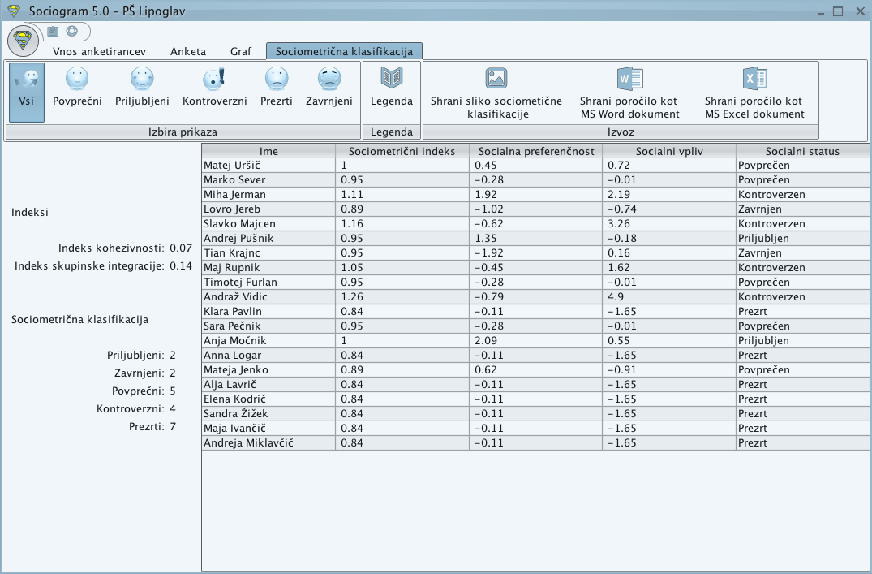

Klicken Sie auf die Schaltfläche „Legende“, um mehr über die Wertberechnung zu erfahren. Sie erhalten ein PDF mit Informationen darüber, wie wir zu diesen Ergebnissen gekommen sind.

Durch Klicken auf die Schaltflächen in der Gruppe **„Ansichtsauswahl“** (**Alle, Durchschnittlich, Beliebt, Umstritten, Verkannt, Zurückgewiesen**) können Sie nur die Befragten in dem eingeschlossenen Bereich anzeigen, in dem sie klassifiziert sind.

Durch Klicken auf die Schaltfläche „Soziometrisches Klassifikationsbild speichern“ wird ein Bild einer zweidimensionalen soziometrischen Klassifikation angezeigt, das auch gespeichert werden kann.

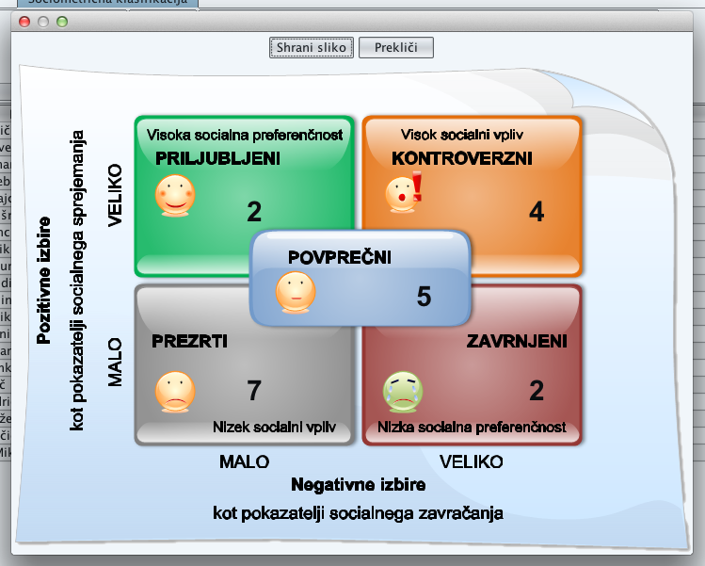

### Datenübernahme nach Microsoft Office

Die berechneten Matrizen können nach Microsoft Excel exportiert werden. Wir können auch einen vorbereiteten Bericht in Microsoft Word generieren, der auch zusätzliche Soziogramminformationen enthält, die wir im Unterfenster „Eingaben der Befragten“ eingegeben haben.

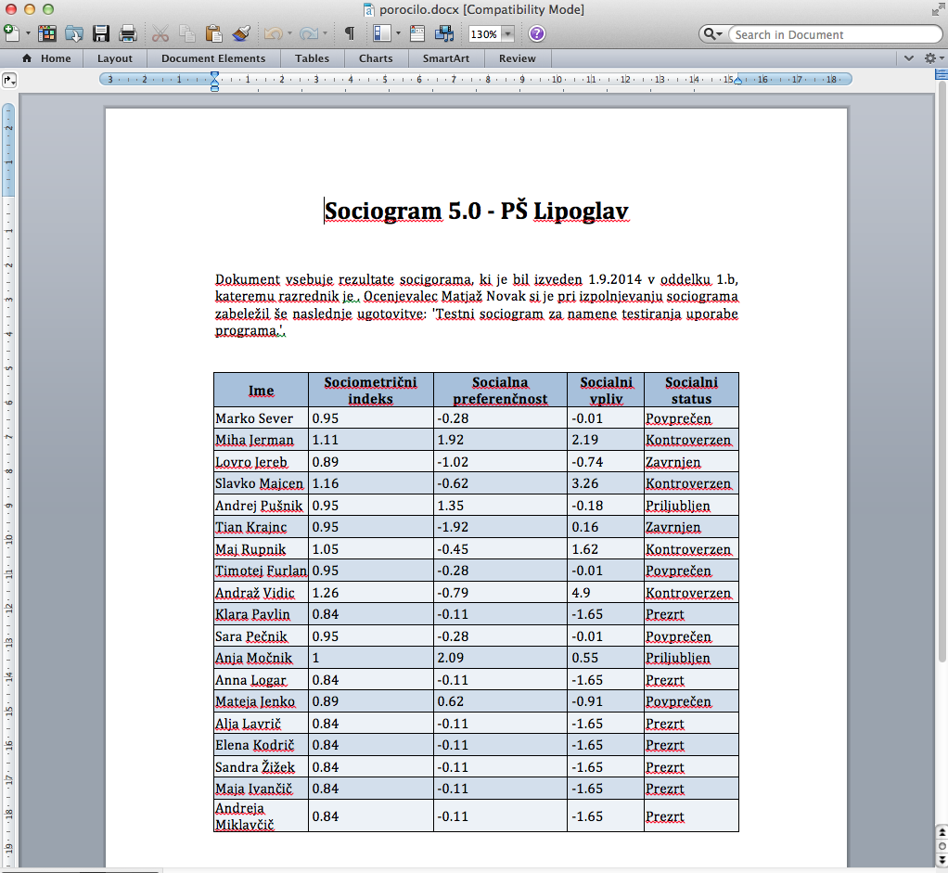

# Weitere Hilfe und Informationen

Wenden Sie sich an Mikro Graf Art d.o.o, um Hilfe, weitere Informationen und Unterstützung zu erhalten.

Grundlegende Unternehmensinformationen:

Mikro Graf Art d.o.o.  
Archinetova 7  
1120 Ljubljana  
Handy: +386 41/782-099  
E-Mail: [mikrografart](mailto:mikrografart)@gmail.com  
Web: <http://krimar.si/sociogram>